|  |  |  |  |  |  |
| --- | --- | --- | --- | --- | --- |
|  | | **작성자** | **2013180004김대훈**  **2013180013박진수**  **2013180024윤도균** | **팀명** | 알약전사 |
| **주차** | **21주차** | **기간** | **2019.1.20~2019.1.26** | **지도교수** | **정 내 훈**(서명) |
| **이번주 한일** | * **김대훈**  1. 총알 연동 수정  * **박진수**  1. 스펙큘러 매핑 추가 2. 아이템 오브젝트 추가 3. 어색한 부분 수정  * **윤도균**  1. 총 모델 제작 2. 총 모델 텍스쳐 제작 | | | | |

**<상세 수행내용>**

* **김대훈**
  + 총알 연동 부분 수정
    - 기존의 연사에서 3점사로 수정하면서 이에 대응하도록 수정
  + 서버에 타이머 적용
  + 기존 모델의 스펙큘러맵 생성
* **박진수**

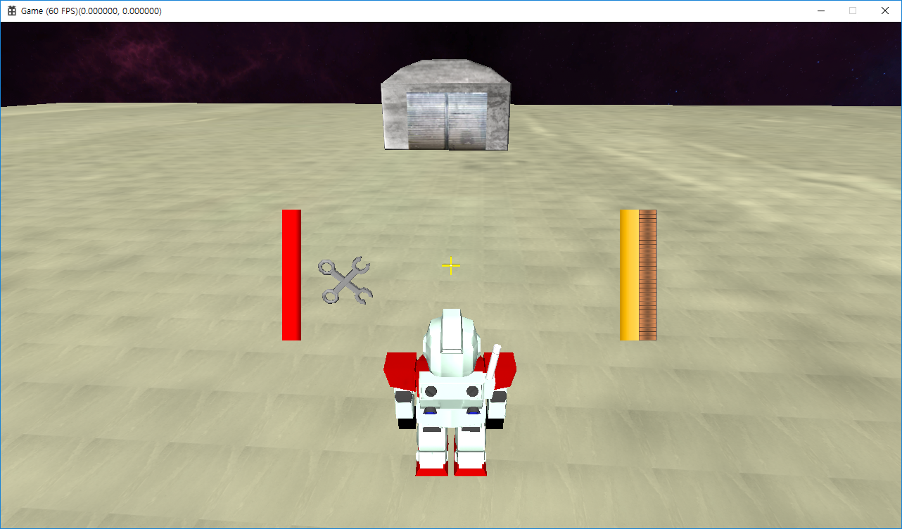

* 아이템 오브젝트 추가  
  서버와 연동하여 생성되도록 함.
* 스펙큘러 매핑 추가
* 프레임 레이트를 정상적으로 출력하도록 수정.
* 총을 손에 쥐고 플레이어를 따라다니게 하기 위해 계층 구조의 형태로 프로그램 수정 중.  
  그 과정에서 FBX 파일에 대한 공부가 필요함.
* **윤도균**
  + 무기 모델을 1개 제작
  + 3개의 무기 모델에 사용할 컬러, 노말, 스페큘러맵을 제작

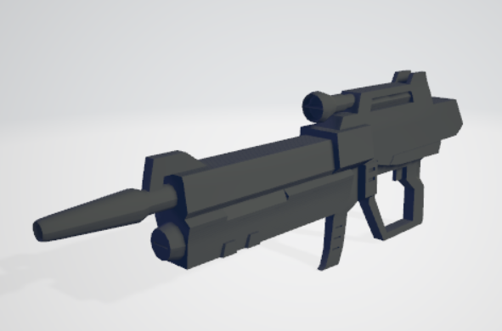

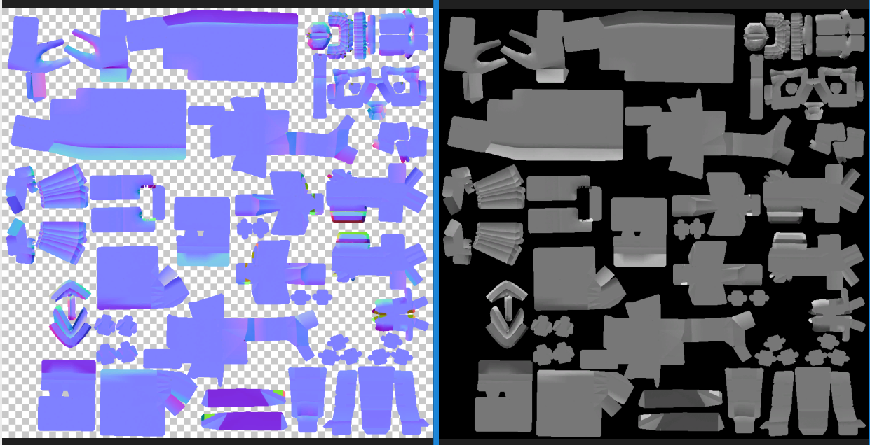

|  |  |  |  |
| --- | --- | --- | --- |
| **문제점 정리** | * **김대훈** * **박진수**  1. 아직 충돌처리가 미흡함. 2. 오브젝트를 계층구조 형태로 바꿔야 함.  * **윤도균** | **해결 방안** | * **김대훈** * 박진수  1. FBX와 계층 구조에 대해 공부(특강) 2. 충돌 처리 공부   **- 윤도균** |
| **다음 주차** | **22주차** | **다음 기간** | **2019.1.27~2019.2.2** |
| **다음주 할 일** | 1. DirectX12 공부 2. 애니메이션 공부 3. 게임시스템 구현 4. 지형 제작 5. 리깅   4 | | |
| **지도교수**  **Comment** |  | | |